國立宜蘭大學建研所獲取學位之畢業論文計劃審查發表、論文口試與離校手續相關注意事項

※註：下列辦理時程及規定謹供參考，詳請依學校規定辦理。
※編修日期：109年4月16日

《論文計劃審查與發表》
- 申請時間：

每學期第十二週前。

- 申請資格：
「全民英檢(GEPT) 中級以上」(或等同)之英文檢定考試並繳交成績單影本(特殊情形者，經所長書面同意後報所務會議核備，可免參加考試) 。

三、檢備申請文件：

(一) 論文計劃書審查申請表。
(二)二年內之「全民英檢(GEPT) 中級以上」(或等同)之英文檢定考試成績單影本。

四、計劃審查辦理流程：

(一) 每學期彙整論文計劃審查案後，由所統一時間舉辦論文計畫書審查會。
(二)發表人於論文計畫書審查發表會前7日，繳交論文計畫書7本，並辦理

發表順序抽籤。
(三)計畫審查發表會當日請發表人以15分鐘為限，簡短而精要的發表論文

計畫。

(四)請各研究生自行檢備「碩士論文計畫書審查表」予指導教授依審查委員意

見簽署審查結果。

(五)由研究生指導教授依審查委員意見，裁定研究生論文計畫書通過與否。

未通過論文計畫書審查之研究生須重提論文計畫書，再次參與論文計畫

書審查會。

《畢業論文口試》
- 學位考試作業流程圖

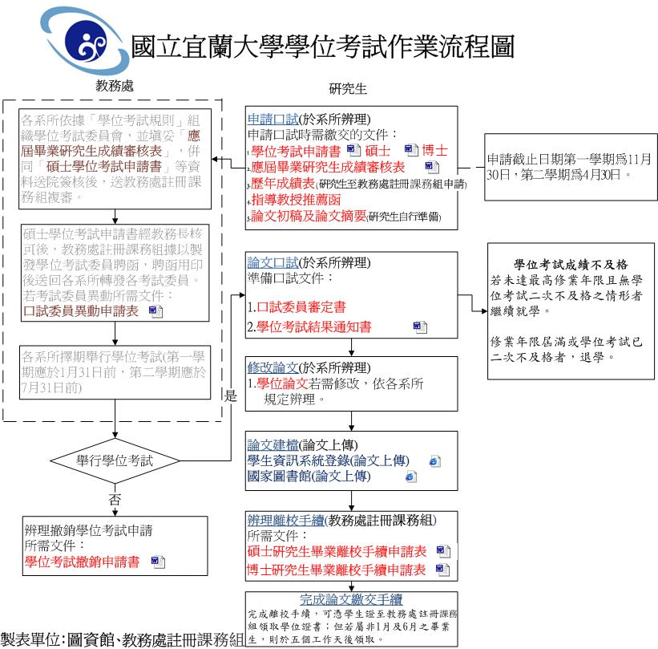

二、依據法規：
(一) 國立宜蘭大學碩博士班學位考試及學位證書取得作業要點

(二) 國立宜蘭大學碩、博士學位考試規則

(三) 國立宜蘭大學建築與永續規劃研究所碩士班研究生修業規章-107年入學適用
(四) 國立宜蘭大學學位論文格式規範
- (五) 國立宜蘭大學碩、博士學位論文抄襲、代寫、舞弊處理原則
(六) 學位論文涉及代寫等舞弊情形相關規定

二、申請時間：

(一)申請期間：

第一學期自研究生完成註冊手續起，至 11 月 30 日；第二學期自研究生完成註冊手續起，至 4 月 30 日。

(二)考試期間：

學位考試應於研究生申請之該學期學校行事曆規定學期結束日之前舉行。

(三)撤銷期間：

研究生申請學位考試後，若因故無法於該學期內完成學位考試且其修業年限未屆滿者，應於學校行事曆規定學期結束日之前報請學校撤銷該學期學位考試之申請。逾期未撤銷亦未舉行考試者，以一次不及格論。

- 申請資格：
- 碩士班修業逾一學期，修畢本所規定之應修科目與學分。(含這學期正在修的學分；若連同正在修的學分都不足本所規定之30學分，則不得申請學位考試)
- 論文計畫書通過後，至少修業一學期，經公開學位考試審查始可畢業。
- 已完成論文初稿。(論文格式參見學位論文格式規範）。
自104學年度起入學之研究生需完成修讀且通過本校「學術研究倫理教育」數位或實體的講習或課程，未完成之研究生不得申請學位考試。
※「學術研究倫理教育」數位或實體的講習或課程，建請提醒學生應提前於申請學位考試前（至少7日前）完成修讀並通過測驗，俾利順利申請學位考試。【「學術研究倫理教育」修課證明取得相關問題，請洽詢本組楊暨玫小姐，03-9317090】
- 註冊課務組工學院承辦人：張佩婷(7090)

※註：當學期結束才可完成碩士學位應修課程及學分數者，若提出論文，經指導教授推薦，得提早申請並舉行碩士學位考試，俟課程完成並獲得應修學分數後授予碩士學位。
- 檢備申請文件：
(一)研究生應應至教務系統填寫1.「碩、博士學位考試申請書」列印並點送出審核(書面及線上同時審核方式辦理)，並在教務系統上列印2.「成績審核表」、3.「指導教授推薦函」；至行政大樓1樓事務機印出4.「歷年成績表」、5.論文初稿及論文摘要(電子檔請燒錄在光碟片)，檢備上述各項文件，向所辦提出申請。
※註：可準備二份指導教授推薦函，一份附於學位考試申請書後送出申請，一份自存，供論文裝訂時使用。

※註：指導教授推薦函(也可以至碩博士學位考系統列印或下載區下載)

(二) 研究生申請學位考試核准備案後，應檢具繕印之學位論文與摘要 （碩士班研究生五份），送請所辦審查符合規定後，由所辦擇期辦理學位考試相關事宜。

(三) 為落實學術自律，自109學年度起舉行學位考試之研究生，應先完成「論文原創性比對」方可申請學位考試，請目前在學之全部研究生及早預為準備。

※註：iThenticate論文原創比對系統，自109年1月1日起開放研究生申請。https://lic2.niu.edu.tw/files/14-1010-21604,r13-1.php?Lang=zh-tw

- 網路申辦路徑：
(一)本校碩博士學位考試申請(申請學位考試、申請增刪學位考口試委員、申請撤銷學位考試)，採網路申辦、線上印製表單、書面及線上同時審核方式辦理，學生於線上申請完成後，必須在線上印製書面資料並送交系所審核。
（二）教務行政資訊系統網址為https://acade.niu.edu.tw/niu/，請使用本校信
箱帳號密碼登入。
（三）系統路徑：教務行政資訊系統→教務系統→碩博士學位→學位考作
業。
（四）學位考口試委員異動應秉公平、公正、公開之原則辦理，另因作業需
求，請於口試日期7天前提出申請為原則，經核准後，由教務處註冊課務
組製作聘函送至所辦轉發。

- 組織碩士考試委員會與口試規則：
(一)碩士學位考試委員三至五人，其中校外委員至少一人，由校長遴聘之，並由考試委員互推一人為召集人，但指導教授不得擔任召集人
(二)碩士學位考試委員，除對碩士班研究生所提論文學科、創作、展演或技術報告有專門研究外，並應具備下列資格之一：
- 曾任教授或副教授者。
- 曾任中央研究院院士或曾任中央研究院研究員、副研究員者。
- 獲有博士學位，在學術上著有成就者。
- 屬於稀少性或特殊性學科，在學術或專業上著有成就者。

註：前款第三目、第四目之提聘資格認定標準，由各系所務會議訂定之。

(三) 學位考試委員應親自出席委員會，不得委託他人為代表。碩士學位

考試至少須委員三人出席。
(四)學位考試成績以七十分為及格，一百分為滿分，並以出席委員評定分

數平均決定之，但若有二分之一以上出席委員評定不及格者，以不

及格論。
- 論文有抄襲或舞弊情事，經碩士或博士學位考試委員會審查確定 者，以不及格論。
- 學位考試成績不及格，其修業年限尚未屆滿者，得於次學期或次學年重考，重考以一次為限；重考成績仍不及格者，應令退學。
- 碩、博士學位考試舉行後，各系所應於三日內將學位考試結果通知書送教務處登錄成績。

- 論文口試申請通過後，口試相關準備程序。
(一)煩請於口考日前14天，告知所辦(助教)您的口考時間、地點與各口考委員交通起迄地點，以辦理場地借用，校外口考委員預借費用申請等事項。並領取論文口試明細表。

(二)請助教協助於口考日前預借該生校外口考委員口試費、交通費，轉交給口考學生。

(三)口考日當天(如遇假日請提前至放假前上班日)至所辦領取：
1.「學位考試各項費用印領清冊」。(分校內委員、校外委員)
註：
- 校內委員印領清冊，需請校內委員簽章、填寫其身分證字號。
- 校外委員印領清冊，需請校內委員簽章、填寫其身分證字號、於備註欄填寫其通訊地址。(補助交通費時若通訊地址與上班地點(出發地)非同一縣市，則需於備註欄分別寫明通訊地址與上班地點(出發地)之地址)。
2. 校外口考委員口試費、交通費等費用(現金) 。
3. 口考委員聘函。
4. 學位考試申請書影本。
5. 借用場地之鑰匙。

(四)口考前請考生自行列印：
1.建研所「碩士學位口試成績表」(請至建研所網頁/表格下載/列印，每位口
考委員各1張)。
2.「口試委員會審定書」(請至教務系統列印)。
3.碩、博士班應屆畢業研究生表成績審核(請至教務系統列印)。
4.碩、博士班學位考試結果通知書(請至教務系統列印)。

※ 注意事項 ※
1.論文指導費碩士生每篇四千元（每篇論文僅可請領一次論文指導費，二名教授共同指導一位研究生時，各得0.5篇指導費，餘則類推）；
2.論文口試費每位校內委員一千元，校外委員二千元；交通費校內委員不得支領，校外委員原則上依火車費用結報（以口試委員任職單位所在地至本校來回之自強號車費為據，若乘坐飛機或高鐵請檢附票根）。
3. 印領清冊「簽章欄」請學位考試委員務必親自簽名或蓋私章。

4.考試地點如在校外者請加註考試地點。(校內委員則不得支領交通費；校外委員以任職單位所在地至口考地點之自強號車費為據)

- 相關表格：
- 「指導教授推薦函」及「口試委員會審定書」，(請至教務系統列印)。
- 碩士學位考試申請書(請至教務系統列印) 。
- 碩、博士班應屆畢業研究生成績審核表 (請至教務系統列印)。
- 碩、博士學位考試撤銷申請書 (請至教務系統列印)
- 碩、博士學位考試口試委員異動申請表 (請至教務系統列印) 。
- 碩、博士班學位考試結果通知書 (請至教務系統列印)。

※口考通過後：論文電子檔上傳。國圖部份請助教寄國圖開通之個人專屬帳密到學生信箱，宜大論子電子上傳請學生依自己宜大的e-mail帳密登入並上傳。

………………………………………………………………………………………….

《辦理離校》

一、資格：
（一）研究生須於辦理離校手續前，提出已發表研討會論文或獲得接受證明之期刊論文至少一篇，始得辦理離校手續。
（二）論文電子檔上傳：學位考試通過後應於次學期註冊前繳交附有考試委員簽字同意之論文，並依國家圖書規定將論文全文電子檔上網建檔(國立宜蘭大學碩博士論文系統亦需上傳)。
※註1：論文電子檔內頁皆需加浮水印，需使用具版權之本校校徽浮水印，建議可以至圖書館2樓使用電腦直接下載加浮水印，且可先請學位論文承辦人李宗勳先生協助審閱，確定格式審閱皆無誤後再上傳國圖及本校學生論文系統，以確保內容正確無誤，減少因錯誤更改之時間金錢。
※註2：論文紙本不需加浮水印。
※註3：論文電子檔上傳。國圖部份請助教寄國圖開通之個人專屬帳密到學生信箱，宜大論子電子上傳請學生依自己宜大的e-mail帳密登入並上傳。
※註4：本所論文參考文獻格式可採用：IEEE、ASCE、APA、MLA。請擇一使用並統一格式。
(三) 繳交論文紙本：至少6冊（3冊系所收藏；2冊本校圖書資訊陳列，另1冊由圖書資訊彙轉國家圖書典藏；其餘給指導教授、研究室或自行收藏之冊數請自行估列）。本學期成績全部到齊完成者，於論文繳交及全文電子檔上傳後即可辦理離校手續，離校手續完成後於規定時程發予學位證書。未修習畢業論文以外之科目學分者，得以其辦妥離校手續之月份授予學位證書。逾期未繳交論文者，則次學期仍應註冊，並於該學期繳交論文最後期限之前繳交，屬該學期畢業。至修業年限屆滿時仍未繳交論文者，該學位考試以不及格論，並依規定退學。

二、期間：
通過學位考試之研究生應於次學期註冊（開學前一上班日）前繳交附有考試委員簽字同意之論文。逾期未繳交論文者，次學期仍應註冊，並於該學期繳交論文最後期限之前繳交，屬該學期畢業。至修業年限屆滿時仍未繳交論文者，學位考試 以不及格論，並依規定退學。

三、離校手續：
（一）請至 教務處註冊課務組網頁(宜大首頁/行政單位/教務處註冊課務組/學籍及成績/研究生專區/申請表格)下載及填寫「碩、博士班研究生畢業離校手續申請表」，及攜帶學生證、三個月內脫帽半身2吋大頭照一張(或碩士服畢業照)，至註冊課務組辦理。
（二）辦妥離校手續後，且本學期成績全部到齊者，可憑學生證及畢業離校手續
申請表領取學位證書。
(三)若屬非一月及六月之畢業生，則於辦妥離校手續五個工作天後領取學位證
書。
(四)非一月及六月畢業生，若已修畢規定科目與學分，於參加學位考試或繳交
論文之學期未修習畢業論文以外之科目學分者，得以其辦妥離校手續之月
份授予學位證書，並依教育部「專科以上學校學雜費收取辦法」辦理退
費。

- 申請表格與下載：
(一) 碩、博士班研究生畢業離校手續申請表 (請至 教務處註冊課務組網頁下載 或至「國立宜蘭大學碩博士論文系統」下載區 下載)
(二) 宜大學位論文建檔查核單 (請至「國立宜蘭大學碩博士論文系統」下載區 下載。
(三)博碩士論文授權書(繳交時，請至國圖系統Step 3 列印 有條碼的授權書)。
(四)獨立所碩士班-建築所(含學位論文封面格式、指導教授推薦函 、口試委員會審定書 、書背) (請至「國立宜蘭大學碩博士論文系統」下載區 下載。

(五)指導教授推薦函(請至教務系統列印)。

五、網路資源：
(一)作業流程及相關資訊請逕至本校教務處註冊課務組網頁「研究生專區」查詢。（網址：http://academic.niu.edu.tw/files/11-1003-474.php?Lang=zh-tw ）
(二)碩博士學位考系統操作手冊，請務必詳參下列網址https://academic.niu.edu.tw/ezfiles/3/1003/img/81/443491226.pdf
(三)碩博士學位考系統使用說明會教學影片網址http://acapub.niu.edu.tw/training/tr0224/
(四)國圖碩博士論文系統入口 (下載區有很多相關資訊)
http://ndltdcc.ncl.edu.tw/niu/
※註：請特別留意：
下載區的第一個選項「國立宜蘭大學 學位論文格式規範」，該檔案，請只看其格式規範的文字敍述即可，附件不要用，因為該附件皆已不符合現行格式。相關表單請自其他下載區選項下載Word專用表格或至國圖系統列印有條碼的申請書)。

(五)宜蘭大學碩博士論文系統(新)：請在此上傳處理宜大碩博士論文上傳
https://www.airitietds.com/ETDS/?SchoolID=U0046
(六)臺灣博碩士論文知識加值系統
http://ndltd.ncl.edu.tw/
(七)臺灣學術倫理教育資源中心
http://ethics.nctu.edu.tw/

